Лекция 11: Протоколы безопасности беспроводных сетей
8.1. Механизм шифрования WEP
8.2. Потоковое шифрование
8.3. Уязвимость шифрования WEP Пассивные сетевые атаки
8.4. Активные сетевые атаки
8.4.1. Повторное использование вектора инициализации
8.4.2. Манипуляция битами
8.4.3. Проблемы управления статическими WEP-ключами

Аннотация: Продолжая рассматривать тему безопасности беспроводных сетей, остановимся более подробно на механизмах шифрования. Основное внимание уделено механизму шифрования WEP: его особенностям и уязвимостям. Подробно описываются принципы активных и пассивных сетевых атак, потоковое и блочное шифрования. Каждый метод имеет свои плюсы и минусы; о которых рассказывается в данной лекции.
Существует множество технологий безопасности, и все они предлагают решения для важнейших компонентов политики в области защиты данных: аутентификации, поддержания целостности данных и активной проверки. Мы определяем аутентификацию как аутентификацию пользователя или конечного устройства (клиента, сервера, коммутатора, маршрутизатора, межсетевого экрана и т. д.) и его местоположения с последующей авторизацией пользователей и конечных устройств.
Целостность данных включает такие области, как безопасность сетевой инфраструктуры, безопасность периметра и конфиденциальность данных. Активная проверка помогает удостовериться в том, что установленная политика в области безопасности соблюдается, и отследить все аномальные случаи и попытки несанкционированного доступа.

8.1. Механизм шифрования WEP
Шифрование WEP (Wired Equivalent Privacy - секретность на уровне проводной связи) основано на алгоритме RC4 (Rivest's Cipher v.4 - код Ривеста), который представляет собой симметричное потоковое шифрование. Как было отмечено ранее, для нормального обмена пользовательскими данными ключи шифрования у абонента и точки радиодоступа должны быть идентичными.
Ядро алгоритма состоит из функции генерации ключевого потока. Эта функция генерирует последовательность битов, которая затем объединяется с открытым текстом посредством суммирования по модулю два. Дешифрация состоит из регенерации этого ключевого потока и суммирования его с шифрограммой по модулю два для восстановления исходного текста. Другая главная часть алгоритма - функция инициализации, которая использует ключ переменной длины для создания начального состояния генератора ключевого потока.
RC4 - фактически класс алгоритмов, определяемых размером его блока. Этот параметр n является размером слова для алгоритма. Обычно, n = 8, но в целях анализа можно уменьшить его. Однако для повышения уровня безопасности необходимо задать большее значение этой величины. Внутреннее состояние RC4 состоит из массива размером 2^{n} слов и двух счетчиков, каждый размером в одно слово. Массив известен как S-бокс, и далее он будет обозначаться как S. Он всегда содержит перестановку 2^{n} возможных значений слова. Два счетчика обозначены через i и j.
Алгоритм инициализации RC4 приведен ниже.
Этот алгоритм использует ключ, сохраненный в Key и имеющий длину l байт. Инициализация начинается с заполнения массива S, далее этот массив перемешивается путем перестановок, определяемых ключом. Так как над S выполняется только одно действие, должно выполняться утверждение, что S всегда содержит все значения кодового слова.
- Начальное заполнение массива:
- for i = 0 to 2^{n} – 1
- {
- S[i] = i
}
- Скрэмблирование:
- j = 0;
- for i = 0 to 2^{n} – 1
- {
- j = (j + S[i] + Key[i mod l]) mod 2^{n}
- Перестановка (S[i], S[j])
}
Генератор ключевого потока RC4 переставляет значения, хранящиеся в S, и каждый раз выбирает новое значение из S в качестве результата. В одном цикле RC4 определяется одно n-битное слово K из ключевого потока, которое в дальнейшем суммируется с исходным текстом для получения зашифрованного текста.
- Инициализация:
- i = 0
j = 0
- Цикл генерации:
- i = (i + 1) mod 2^{n}
- j = (j + S[i]) mod 2^{n}
- Перестановка (S[i], S[j])
Результат: K = S[(S[i] + S[j]) mod 2^{n}]
Особенности WEP-протокола:
- Достаточно устойчив к атакам, связанным с простым перебором ключей шифрования, что обеспечивается необходимой длиной ключа и частотой смены ключей и инициализирующего вектора;
- Самосинхронизация для каждого сообщения. Это свойство является ключевым для протоколов уровня доступа к среде передачи, где велико число искаженных и потерянных пакетов;
- Эффективность: WEP легко реализовать;
- Открытость;
- Использование WEP-шифрования не является обязательным в сетях стандарта IEEE 802.11.
Для непрерывного шифрования потока данных используется потоковое и блочное шифрование.

8.2. Потоковое шифрование
При потоковом шифровании выполняется побитовое сложение по модулю 2 (функция "исключающее ИЛИ", XOR ) ключевой последовательности, генерируемой алгоритмом шифрования на основе заранее заданного ключа, и исходного сообщения. Ключевая последовательность имеет длину, соответствующую длине исходного сообщения, подлежащего шифрованию ( рис. 8.1).
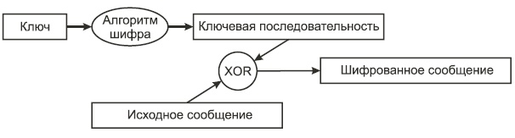
Рис. 8.1. Потоковое шифрование

8.3. Уязвимость шифрования WEP
Атаки на зашифрованные данные с помощью технологии WEP можно подразделить на два метода: пассивные и активные.

Пассивные сетевые атаки
В августе 2001 года криптоаналитики Флурер С, Мантин И. и Шамир А. (Fluhrer S., Mantin I., Shamir A.) установили, что секретный ключ шифрования WEP может быть вычислен с использованием определенных фреймов, пассивно собранных в беспроводной локальной сети. Причиной уязвимости послужила реализация в WEP метода планирования ключей (Key Scheduling Algorithm - KSA) алгоритма потокового шифрования RC4. Некоторые векторы инициализации (так называемые "слабые" векторы) дают возможность установить побайтовый состав секретного ключа, применяя статистический анализ.
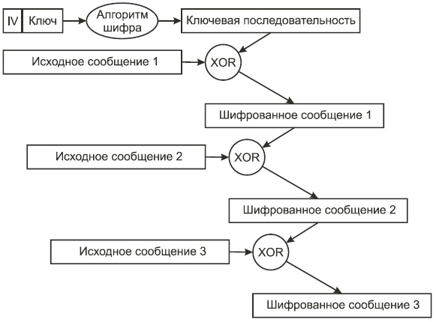
Рис. 8.4. Шифрование с обратной связью
Исследователями из AT&T/Rice University и авторами программы AirSnort была продемонстрирована возможность определения секретного ключа длиной 40 и 104 битов после анализа всего лишь 4 миллионов фреймов. Для загруженной беспроводной локальной сети это эквивалентно приблизительно 4 часам работы, после чего ключ шифрования станет известен пассивному наблюдателю.
Подобная уязвимость делает шифрование с использованием WEP неэффективным. Использование динамических секретных ключей шифрования WEP решает проблему лишь частично, для полного устранения уязвимости требуется усиление самого ключа.

8.4. Активные сетевые атаки
Индуктивное вычисление секретного ключа шифрования WEP представляет собой процесс воздействия на беспроводную локальную сеть для получения определенной информации и относится к классу активных сетевых атак. Как было сказано ранее, при потоковом шифровании выполняется двоичное сложение по модулю 2 ( XOR ) исходного сообщения с ключевой последовательностью с целью получения шифрованного сообщения. Этот факт лег в основу данной атаки.
Высокая эффективность атаки индуктивного вычисления ключа, предпринимаемой в беспроводной локальной сети IEEE 802.11, объясняется отсутствием действенных средств контроля целостности сообщений (Message Integrity Check, MIC). Принимающая сторона не в состоянии распознать факт модификации содержимого фрейма в процессе передачи по общедоступному радиоканалу. Более того, значение ICV (Integrity Check Value), предусмотренное стандартом для контроля целостности сообщений, вычисляется с помощью функции CRC32 (32-bit Cyclical Redundancy Check, контроль с помощью циклического 32-битного избыточного кода), которая подвержена атакам с манипуляцией битами. Таким образом, в отсутствии механизмов контроля целостности сообщений беспроводные локальные сети подвержены активным атакам: повторному использованию вектора инициализации (IV Replay) и манипуляции битами (Bit-Flipping).
8.4.1. 1) Повторное использование вектора инициализации (Initialization Vector Replay Attacks), представляет собой разработанную теоретически и реализованную практически активную сетевую атаку в беспроводной локальной сети, существующую в нескольких разновидностях, одна из которых описана ниже и проиллюстрирована рис. 8.5.
- Хакер многократно отправляет абоненту беспроводной локальной сети по проводной сети сообщение известного содержания (например, IP-пакет, письмо по электронной почте и т. п.).
- Хакер пассивно прослушивает радиоканал связи абонента с точкой радиодоступа и собирает фреймы, предположительно содержащие шифрованное сообщение.
- Хакер вычисляет ключевую последовательность, применяя функцию XOR к предполагаемому шифрованному и известному нешифрованному сообщениям.
- Хакер "выращивает" ключевую последовательность для пары вектора инициализации и секретного ключа, породившей ключевую последовательность, вычисленную на предыдущем шаге.
Атакующий знает, что пара вектора инициализации и секретного ключа шифрования, а значит и порождаемая ими ключевая последовательность, может быть повторно использована для воссоздания ключевой последовательности достаточной длины для нарушения конфиденциальности в беспроводной локальной сети в условиях использования шифрования WEP.
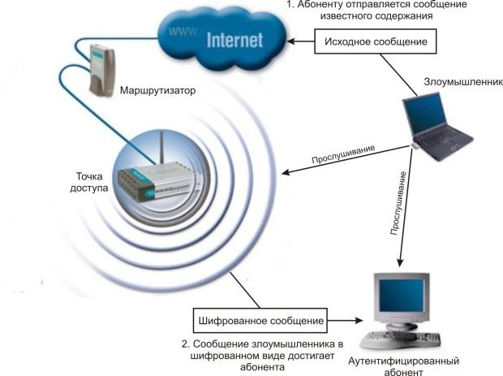
увеличить изображение
Рис. 8.5. Повторное использование вектора инициализации
После того, как ключевая последовательность вычислена для фреймов некоторой длины, ее можно "вырастить" до любого размера, как описано ниже и показано на рис. 8.6.
- Хакер создает фрейм на один байт длиннее, чем длина уже известной ключевой последовательности. Пакеты ICMP (Internet Control Message Protocol - протокол управляющих сообщений Internet), посылаемые командой ping, идеальны для этих целей, ибо точка радиодоступа вынуждена на них отвечать.
- Хакер увеличивает длину ключевой последовательности на один байт.
- Значение дополнительного байта выбирается случайным образом из 256 возможных ASCII-символов.
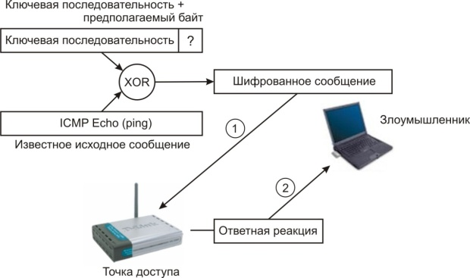
увеличить изображение
Рис. 8.6. "Выращивание" ключевой последовательности
- Если предполагаемое значение дополнительного байта ключевой последовательности верно, то будет получен ожидаемый ответ от точки радиодоступа, в данном примере это ICMP
- Процесс повторяется до тех пор, пока не будет подобрана ключевая последовательность нужной длины.

8.4.2. 2) Манипуляция битами (Bit-Flipping Attacks)
Манипуляция битами преследует ту же цель, что и повторное использование вектора инициализации, и опирается на уязвимость вектора контроля целостности фрейма ICV Пользовательские данные могут различаться от фрейма к фрейму, в то же время многие служебные поля и их положение внутри фрейма остаются неизменными.
Хакер манипулирует битами пользовательских данных внутри фрейма 2-го (канального) уровня модели OSI (Open Systems Interconnection) с целью искажения 3-го (сетевого) уровня пакета. Процесс манипуляции показан на рис. 8.7.
- Хакер пассивно наблюдает фреймы беспроводной локальной сети с помощью средств анализа трафика протокола 802.11.
- Хакер захватывает фрейм и произвольно изменяет биты в поле данных протокола 3-го уровня.
- Хакер модифицирует значение вектора контроля целостности фрейма ICV (как именно, будет описано ниже).
- Хакер передает модифицированный фрейм в беспроводную локальную сеть.
- Принимающая сторона (абонент либо точка радиодоступа) вычисляет значение вектора контроля целостности фрейма ICV для полученного модифицированного фрейма.
- Принимающая сторона сравнивает вычисленное значение вектора ICV с имеющимся в полученном модифицированном фрейме.
- Значения векторов совпадают, фрейм считается неискаженным и не отбрасывается.
- Принимающая сторона деинкапсулирует содержимое фрейма и обрабатывает пакет сетевого уровня.
- Поскольку манипуляция битами происходила на канальном уровне, контрольная сумма пакета сетевого уровня оказывается неверной.
- Стек протокола сетевого уровня на принимающей стороне генерирует предсказуемое сообщение об ошибке.
- Хакер наблюдает за беспроводной локальной сетью в ожидании зашифрованного фрейма с сообщением об ошибке.
- Хакер захватывает фрейм, содержащий зашифрованное сообщение об ошибке, и вычисляет ключевую последовательность, как было описано ранее для атаки с повторным использованием вектора инициализации.
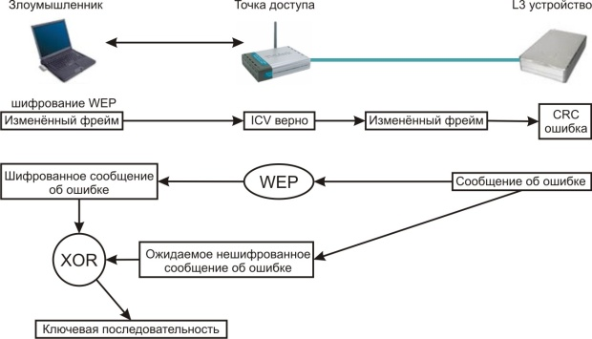
увеличить изображение
Рис. 8.7. Атака с манипуляцией битами
Вектор ICV находится в шифрованной части фрейма. С помощью следующей процедуры хакер манипулирует битами шифрованного вектора ICV и таким образом обеспечивает корректность самого вектора для нового, модифицированного фрейма ( рис. 8.8):
- Исходный фрейм F1 имеет вектор C1.
- Создается фрейм F2 такой же длины, что и F1, служащий маской для модификации битов фрейма F1.
- Создается фрейм F3 путем выполнения двоичной функции XOR над фреймами F1 и F2.
- Вычисляется промежуточный вектор С2 для фрейма F3.
- Вектор C3 для фрейма F3 вычисляется путем выполнения двоичной функции XOR над C1 и C2.
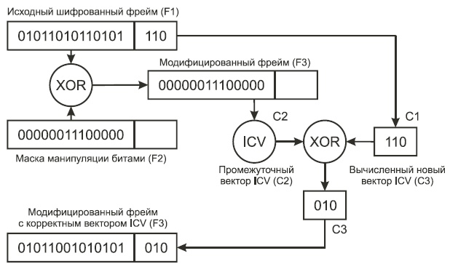
Рис. 8.8. Вычисление поля контроля целостности сообщений

8.4.3. Проблемы управления статическими WEP-ключами
Стандартом IEEE 802.11 не предусмотрены какие-либо механизмы управления ключами шифрования. По определению, алгоритм WEP поддерживает лишь статические ключи, которые заранее распространяются тем или иным способом между абонентами и точками радиодоступа беспроводной локальной сети. Поскольку IEEE 802.11 аутентифицирует физическое устройство, а не его пользователя, утрата абонентского адаптера, точки радиодоступа или собственно секретного ключа представляют опасность для системы безопасности беспроводной локальной сети. В результате при каждом подобном инциденте администратор сети будет вынужден вручную произвести смену ключей у всех абонентов и в точках доступа. Для этого во всем оборудовании D-Link отведено четыре поля для ввода ключей. И при смене всех ключей необходимо только поменять номер используемого ключа.
Эти административные действия годятся для небольшой беспроводной локальной сети, но совершенно неприемлемы для сетей, в которых абоненты исчисляются сотнями и тысячами и/или распределены территориально. В условиях отсутствия механизмов генерации и распространения ключей администратор вынужден тщательно охранять абонентские адаптеры и оборудование инфраструктуры сети.

